第十一章、 无穷级数
一、填空题
1、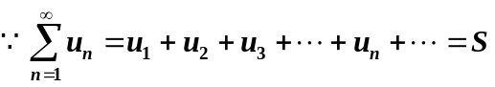
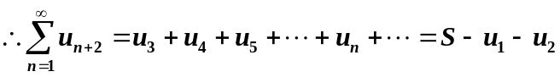
2、数列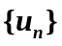收敛于，即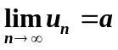；
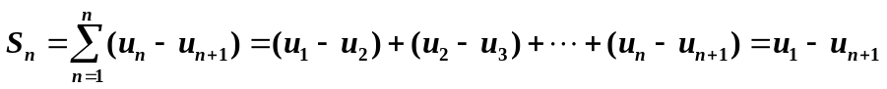
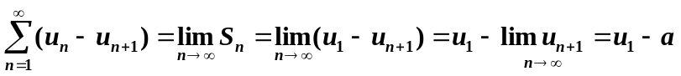
3、4、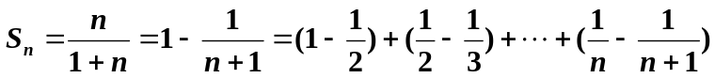
通项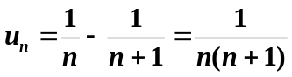
5、由级数收敛的必要条件得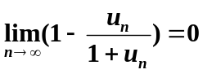，即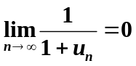，因而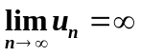
6、设正项级数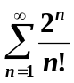，由正项级数比值审敛法得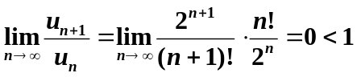
所以正项级数收敛；再由级数收敛的必要条件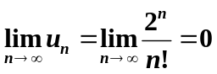
7、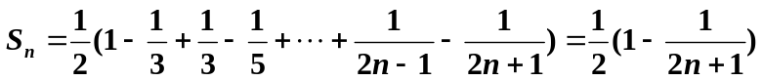
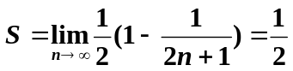
8、
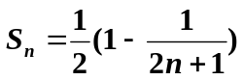，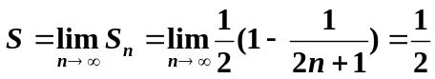，即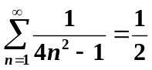
9、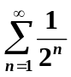与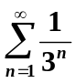分别是公比为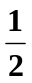与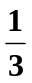的几何级数，
故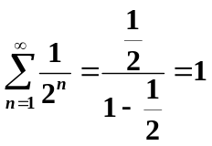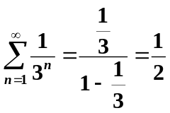；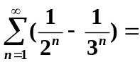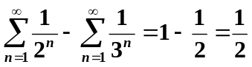
10、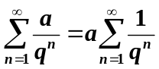，当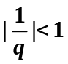时，即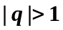时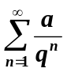收敛，且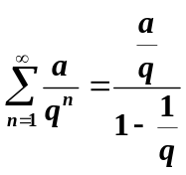
11、因为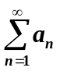发散，且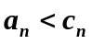，由正项级数比较审敛法知级数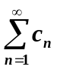发散。
12、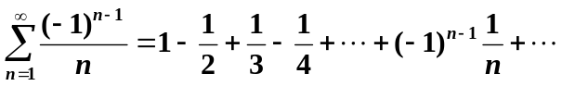
前4项的和为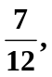取前4项的和作为s的近似值，其误差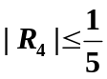
13、该级数是交错级数，由交错级数收敛的条件得：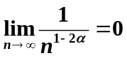，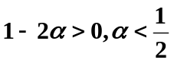
14、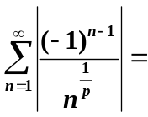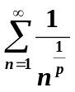当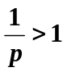时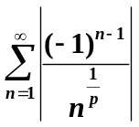收敛，所以原级数绝对收敛。
15、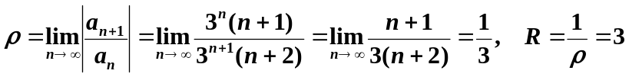
收敛区间为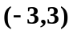
将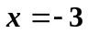代入幂级数，原级数变为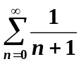，调和级数，发散；
将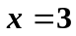代入幂级数，原级数变为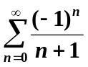，交错级数，由莱布尼兹定理知其收敛；故原幂级数的收敛域为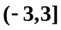
16、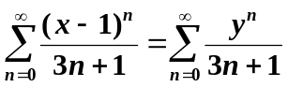；对于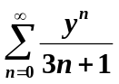
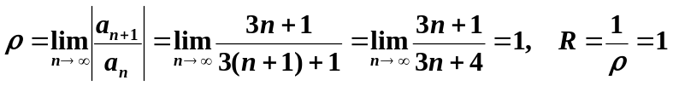，收敛区间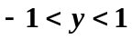，
即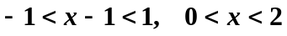。原幂级数的收敛区间为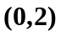
将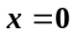代入幂级数，原级数变为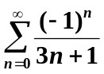，交错级数，由莱布尼兹定理知其收敛；
将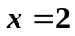代入幂级数，原级数变为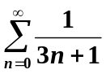，发散；故原幂级数的收敛域为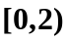。
17、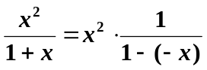，而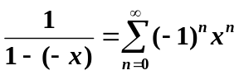，所以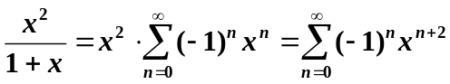
18、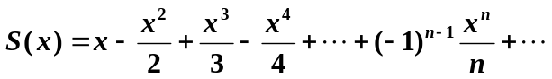
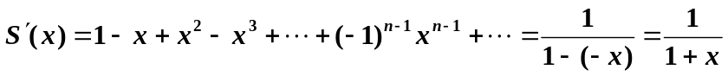
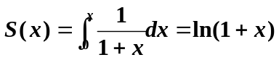
19、
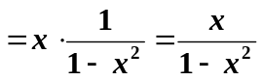
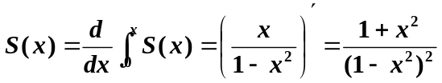
20、幂级数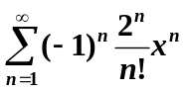的一般项中含有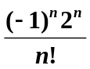，考虑到函数的麦克劳林级数展开式中一般项也具有这样的结构，分子为某展开函数在处的阶导数值。而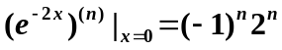， 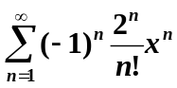为函数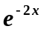的麦克劳林级数展开式的第二项与第二项之后的无限项之和，的麦克劳林级数展开式的第一项为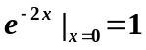，所以
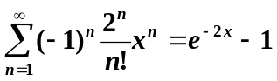
21、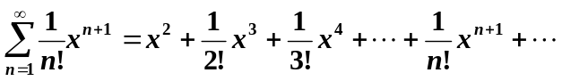
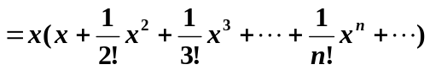
考虑到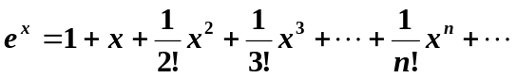
所以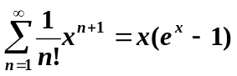 即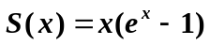
二、单项选择题
1、部分和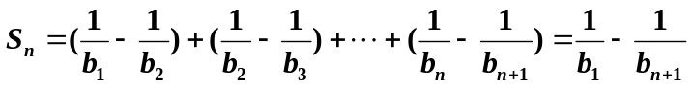
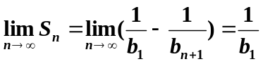，所以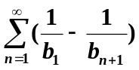收敛于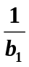 选A
2、B为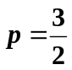的p级数，收敛；C是公比为的几何级数，收敛；C是公比为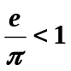的几何级数，收敛； 选A
对于A的发散判断如下：
方法一、比较审敛法的极限形式
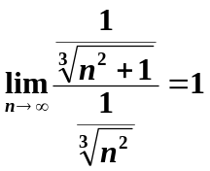，而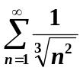是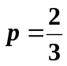的p-级数，发散；所以A是发散的。
方法二、比较审敛法
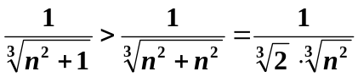，而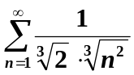发散，所以A发散。
（提示：比值审敛法失效）
3、A 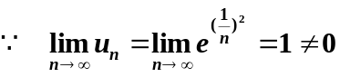，所以A级数发散；
B 引入比较级数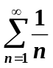，因为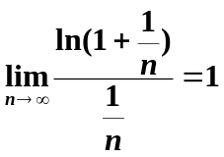，由比较审敛法极限形式知B级数与有相同的敛散性，而发散，所以B发散。
C 交错级数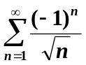收敛，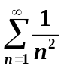为p=2的p-级数，收敛；所以C级数收敛；
D 引入比较级数，因为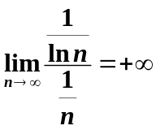，由比较审敛法极限形式知级数，发散，D发散。 选C
4、A,B,D都具有不确定性；对于C，因为发散，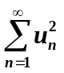收敛，由级数性质知C级数必发散。 选C
5、A,C为交错级数且满足莱布尼兹定理的2个条件，因而收敛，A为绝对收敛，C为条件收敛；对D使用比值审敛法，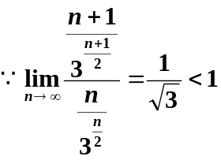，所以D级数 收敛；
对于B， 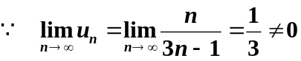，由级数收敛的必要条件知，A级数发散；选B
6、 对于A 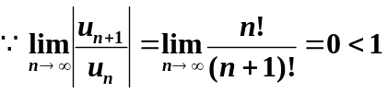 所以A绝对收敛 ；
对于B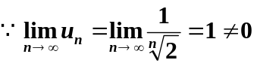 由级数收敛之必要条件知B级数发散；
对于C 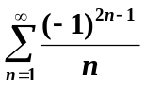等价于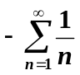 ，发散；
对于D 交错级数且满足莱布尼兹定理条件，收敛；而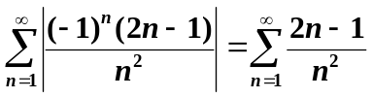
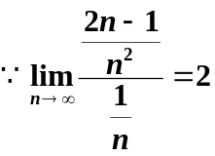 而发散 所以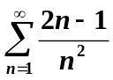发散，即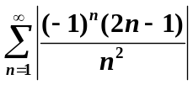发散，
故D的收敛为条件收敛。 选 D
7、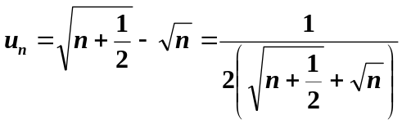 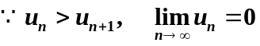 所以所给级数收敛 ；对各项取绝对值得正项级数 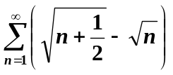引入发散级数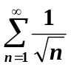作比较级数，使用比较审敛法的极限形式审敛
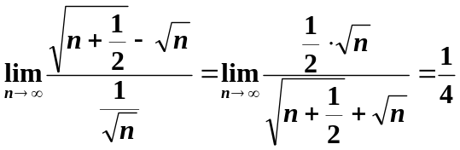，所以发散，所给级数为条件收敛。 选A
8、所给为交错级数，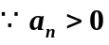，数列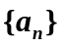单调减少且趋于0，从而使得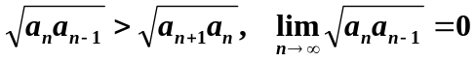，级数收敛；但级数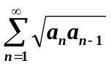的敛散无法判断，所以答案选D
9、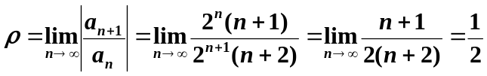， 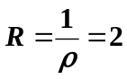，收敛区间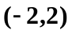
当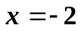时，幂级数对应交错级数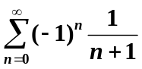，收敛；
当时，幂级数对应正项级数，发散；所以所给幂级数的收敛域为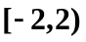
注：该题选A或D均正确。选D内涵更丰富
10、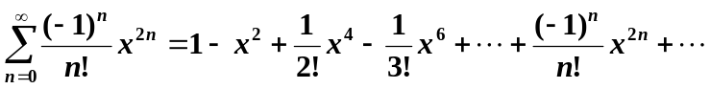
设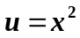则有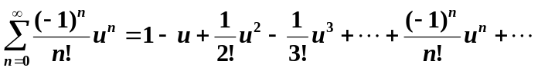
考虑到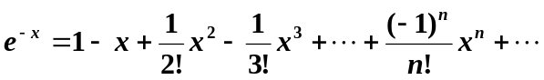
得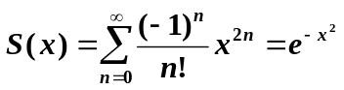 定义域为实数集R 选 A
11、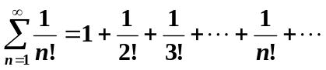
考虑到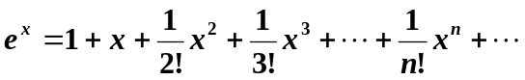
取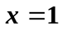得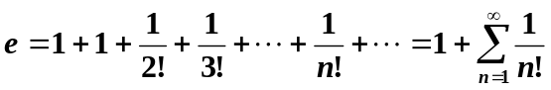， 所以 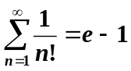 选B
12、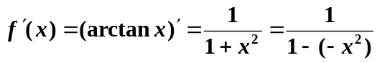
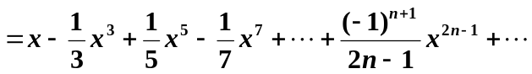 选C

